課題4　スプライン補間

以下の手順に従って，スプライン補間による補間値の計算を行い，Excelでグラフを描きなさい．プリントを参照すること．

1. ${ x}_{0}, x_{1}, ⋯, x_{n} \left( x_{0}<x_{1}<…<x_{n}\right)$ における $f\left(x_{0}\right)$, $f\left(x_{1}\right)$, $⋯$, $f\left(x_{n}\right)$ が与えられているとする．

区間 $\left[x_{j},x_{j+1}\right]$ で $S_{j}\left(x\right)=a_{j}+b_{j}\left(x-x_{j}\right)+c_{j}(x-x_{j})^{2}+d_{j}(x-x_{j})^{3}$ とおいたとする

1. $a_{j}=f\left(x_{j}\right) ( j=0, 1, ⋯, n )$ とする
2. $c_{j} \left( j=0, 1, ⋯, n \right)$ について，以下の連立一次方程式を解いて求める．ただし， $h_{j}=x_{j+1}-x_{j}$ である．連立一次方程式は，以前に各自で作成した掃出法の関数を用いるとよい．

$$\left(\begin{matrix}1 & 0 & 0 & 0 & ⋯ & 0 & 0 & 0 \\ h_{0} & 2\left(h_{0}+h_{1}\right) & h_{1} & 0 & ⋯ & 0 & 0 & 0 \\ 0 & h_{1} & 2\left(h_{1}+h_{2}\right) & h_{2} & ⋯ & 0 & 0 & 0 \\ ⋮ & ⋮ & ⋮ & ⋮ & ⋱ & ⋮ & ⋮ & ⋮ \\ 0 & 0 & 0 & 0 & ⋯ & {h_{n-2}c}_{n-2} & 2\left(h_{n-2}+h_{n-1}\right) & h_{n-1} \\ 0 & 0 & 0 & 0 & ⋯ & 0 & 0 & 1\end{matrix}\right)\left(\begin{matrix}c_{0} \\ c_{1} \\ c_{2} \\ ⋮ \\ c_{n-1} \\ c_{n}\end{matrix}\right)$$

$=\left(\begin{matrix}0 \\ {{\frac{3}{h_{1}}(a}_{2}-a}_{1})-{{\frac{3}{h_{0}}(a}_{1}-a}_{0}) \\ {{\frac{3}{h_{2}}(a}_{3}-a}_{2})-{{\frac{3}{h_{1}}(a}_{2}-a}_{1}) \\ ⋮ \\ {{\frac{3}{h_{n-1}}(a}_{n}-a}_{n-1})-{{\frac{3}{h_{n-2}}(a}_{n-1}-a}_{n-2}) \\ 0\end{matrix}\right)$ (※1)

1. $b_{j}, d_{j} \left( j=0, 1, ⋯, n-1 \right)$ を以下の式で求める．

$b_{j}={{\frac{1}{h_{j}}(a}_{j+1}-a}_{j})-\frac{h_{j}^{ }}{3}\left(c_{j+1}+2c_{j}\right)$ (※2)

$d_{j}=$ $\frac{1}{3h_{j}}$ $\left(c_{j+1}-c_{j}\right)$ (※3)

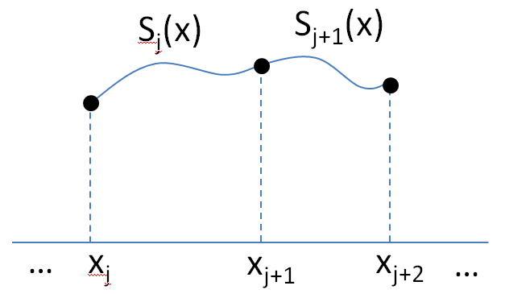

**f(xj+1)**

**f(xj+2)**

**f(xj)**

**hj+1**

**hj**

1. Excelを用いて，式(※1)の左辺の行列と右辺のベクトルを求める．
2. 以前に各自で作成した掃出法のプログラムに(2)のデータを用いて， $c_{j}$ ($j=0, 1, ⋯, n$) を求める．
3. これ以降は，Excelで処理する．(3)で求められた ${ c}_{j}$ から，式(※2), 式(※3)より $b_{j}, d_{j} \left( j=0, 1, ⋯, n-1 \right)$ を求める． $a_{j}$ は， $a_{j}=f\left(x_{j}\right) \left( j=0, 1, ⋯, n \right)$ である．
4. 問題で与えられた各区間について，問題で与えられた間隔で $x$ 座標と補間値 $S_{j}(x)$ を計算する．
5. 計算されたデータを用いてグラフを描く．グラフの種類は，散布図とし，直線で結ぶものを選ぶこと．

【問題】

次のデータからスプライン関数を求め，区間[0.0～3.0]において0.1刻みで $S\left(x\right)$ を計算し，グラフを描け．

|  |  |  |  |  |  |
| --- | --- | --- | --- | --- | --- |
| $$j$$ | 0 | 1 | 2 | 3 | 4 |
| $$x_{j}$$ | 0.0 | 1.0 | 1.5 | 2.0 | 3.0 |
| $$f\left(x_{j}\right)$$ | 2.0 | 4.0 | 3.0 | 1.0 | 2.0 |

